**Révisions : Dosage par étalonnage – Extraction - Lavage (3 Sujets et corrigés)**

**Exercice 1 : Dosage du cuivre dans une pièce de 5 centimes d’euros**

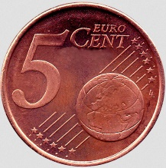

La pièce de 5 centimes d’euro est composée d’un centre en acier (constitué essentiellement de fer et de carbone) entouré de cuivre. Elle a un diamètre de 21,25 mm, une épaisseur de 1,67 mm et une masse de 3,93 g.

On cherche par une méthode spectrophotométrique à déterminer la teneur en cuivre d’une telle pièce.

Le cuivre, de masse molaire 63,5 g.mol-1, est un métal qui peut être totalement oxydé en ions cuivre (II) par un oxydant puissant tel que l’acide nitrique selon la réaction d’équation :

3 Cu(s) + 8 H+(aq) + 2 NO3-(aq) 🡪 3 Cu2+(aq) + 4 H2O(l) + 2 NO(g)

Les ions cuivre (II) formés se retrouvent intégralement dissous en solution ; le monoxyde d’azote NO est un gaz peu soluble.

En pratique, on dépose une pièce de 5 centimes dans un erlenmeyer de 100 mL, on place cet erlenmeyer sous la hotte et on met en fonctionnement la ventilation.

Équipé de gants et de lunettes de protection, on verse dans l’erlenmeyer 20 mL d’une solution d’acide nitrique d’une concentration environ égale à 7 mol.L-1.

La pièce est alors assez vite oxydée et on obtient une solution notée S1.

On transfère intégralement cette solution S1 dans une fiole jaugée de 100 mL et on complète cette dernière avec de l’eau distillée jusqu’au trait de jauge. On obtient une solution S2 qui contient également des ions   
fer (III) provenant de la réaction entre l’acide nitrique et le fer contenu dans le centre d’acier de la pièce.

L’absorbance de la solution S2 à 800 nm est mesurée, elle vaut 0,575.

**1. Étalonnage.**

**1.1.** Déterminer, en argumentant votre réponse, les couleurs attendues pour une solution d’ions cuivre(II) et pour une solution d’ions fer (III). Pour quelle raison choisit-on de travailler à une longueur d’onde de 800 nm ?

**1.2.** On fait subir à différents échantillons de métal cuivre pur le même traitement que celui décrit ci-dessus pour la pièce. On obtient alors des solutions d’ions cuivre (II) dont on mesure l’absorbance à 800 nm.

Montrer, en utilisant le document 2 et en complétant **l’ANNEXE,** que la loi de Beer-Lambert est vérifiée pour ces solutions d’ions cuivre (II).

**2. Détermination de la teneur en cuivre dans la pièce.**

**2.1.** Déterminer la masse de cuivre contenue dans la pièce de 5 centimes d’euro.

**2.2.** En déduire la teneur (ou « pourcentage massique ») en cuivre dans la pièce.

**3. Incertitude.**

10 groupes d’élèves ont déterminé expérimentalement la masse de cuivre présente dans 10 pièces de 5 centimes de même masse. Leurs résultats sont les suivants :

|  |  |  |  |  |  |  |  |  |  |  |
| --- | --- | --- | --- | --- | --- | --- | --- | --- | --- | --- |
| **Groupe** | **1** | **2** | **3** | **4** | **5** | **6** | **7** | **8** | **9** | **10** |
| **Masse de cuivre (mg)** | 260 | 270 | 265 | 263 | 264 | 265 | 262 | 261 | 269 | 267 |

**3.1.** Déterminer, grâce aux valeurs trouvées par les élèves, l’incertitude élargie (pour un niveau de confiance de 95 %) sur la mesure de la masse de cuivre dans une pièce.

**3.2.** En déduire l’intervalle dans lequel devrait se situer le résultat du mesurage de la masse de cuivre avec un niveau de confiance de 95 %.

**Document 1 : Spectres d’absorption des ions cuivre (II) et fer (III) dans l’eau.**

On donne ci-dessous les spectres d’absorption d’une solution d’ions cuivre (II) et d’une solution d’ions fer (III), ainsi qu’un tableau reliant longueur d’onde d’absorption et couleur complémentaire. Le « blanc » a été fait avec de l’eau pure.

**Solution aqueuse d’ions cuivre (II) Cu2+ de concentration 7,5×10-3 mol.L-1**

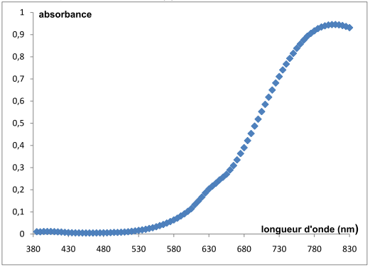

**Solution aqueuse d’ions fer (III) Fe3+ de concentration 5,0×10-2 mol.L-1**

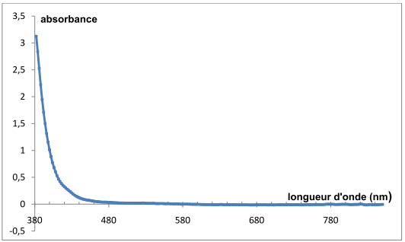

|  |  |  |  |  |  |  |
| --- | --- | --- | --- | --- | --- | --- |
| **couleur absorbée** | violet | bleu | vert | jaune | orange | Rouge |
| **longueur d’onde d’absorption (nm)** | 400-424 | 424-491 | 491-575 | 575-585 | 585-647 | 647-850 |
| **couleur complémentaire** | jaune-vert | jaune | pourpre | bleu | vert-bleu | bleu-vert |

**Document 2 : Courbe d’étalonnage.**

Tableau donnant l’absorbance *A* à 800 nm de solutions aqueuses contenant des ions cuivre (II), obtenues à partir de divers échantillons de métal cuivre pur :

|  |  |  |  |  |  |  |
| --- | --- | --- | --- | --- | --- | --- |
| **Masse de l’échantillon de cuivre (mg)** | 0 | 25,1 | 50,6 | 103,8 | 206,2 | 300,6 |
| **Concentration (mol.L-1)** | 0 | 3,95×10-3 | 7,97×10-3 | 1,63×10-2 | 3,25×10-2 | 4,74×10-2 |
| **Absorbance** | 0 | 0,055 | 0,121 | 0,231 | 0,452 | 0,649 |

**Document 3 : Incertitude sur un mesurage.**

On rappelle les différentes formules intervenant dans la détermination de l‘incertitude sur le résultat du mesurage d’un ensemble de *n* valeurs {*x1, x2 … xn} :*

Écart-type : 

Incertitude-type sur la moyenne : 

Incertitude élargie sur la moyenne : ,  
 avec : k = 1 pour un niveau de confiance de 68% ;  
 k = 2 pour un niveau de confiance de 95% ;  
 k = 3 pour un niveau de confiance de 98% ;

**ANNEXE DE L’EXERCICE I À RENDRE AVEC LA COPIE**



**Exercice 2 : Styrène**

Le polystyrène et le polystyrène expansé sont des matériaux fréquemment utilisés dans le domaine de l’isolation et de l’emballage. Ces polymères sont synthétisés à partir d’une même molécule, le styrène. Le styrène est disponible auprès des fournisseurs spécialisés sous la forme d’un liquide commercialisé pur ou dilué dans un solvant spécifique.

Données :

* 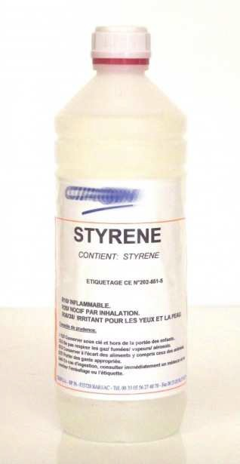Produit commercial étudié et extrait de l’étiquette figurant sur la bouteille :

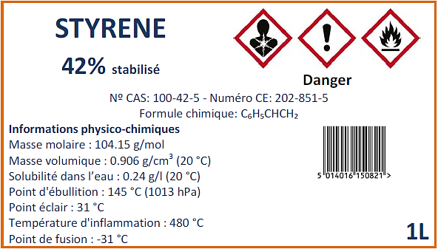

* Électronégativités (de Pauling) pour les atomes d’oxygène : 3,5 et d’hydrogène : 2,1 ;
* Température de fusion de l’éthylbenzène : – 95°C ; température d’ébullition de l’éthylbenzène : 136 °C ; température de fusion des oxydes de zinc : 1975 °C ;
* Produit ionique de l’eau à 25°C : Ke = 1,0x10 –14.

**Préparation du styrène avant utilisation au laboratoire**

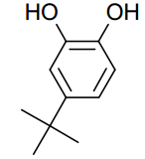Le styrène, sensible à la lumière et aux températures élevées, peut se polymériser dans la bouteille en l’absence de précaution. Pour éviter cela, la solution de styrène est « stabilisée » par ajout d’un inhibiteur de polymérisation : le 4-tert-butylpyrocatéchol de formule topologique suivante :

Avant utilisation, il est donc nécessaire d’éliminer l’inhibiteur de polymérisation. Pour cela, le protocole suivant est mis en œuvre :

* Sous une hotte ventilée, dans une ampoule à décanter, verser 10 mL du produit commercial à purifier contenant le styrène et le 4-tert-butylpyrocatéchol.
* Ajouter 10 mL de solution d’hydroxyde de sodium (Na+(aq) + HO–(aq)) de concentration molaire s1,0 mol.L-1.
* Boucher, agiter l’ampoule, dégazer puis laisser décanter.
* Observer les changements de couleur des deux phases. Éliminer la phase aqueuse.
* Laver la phase organique recueillie avec 20 mL d’eau.
* Récupérer la phase aqueuse dans un bécher et mesurer son pH. Recommencer le lavage à l’eau jusqu’à obtention d’un pH proche de la neutralité.
* Placer le styrène extrait dans un erlenmeyer et ajouter une spatule de chlorure de calcium anhydre.
* Filtrer le mélange et récupérer le styrène purifié.
  1. Réalisation du protocole

2.1.1. Les consignes de sécurité indiquées pour mettre en œuvre ce protocole vous paraissent-elles justifiées ?

2.1.2. Proposer d’autres précautions à prendre afin de manipuler en toute sécurité.

**2.2.** Identifier les groupes caractéristiques présents dans la molécule de 4-tert-butylpyrocatéchol.

**2.3.** Déterminer la polarisation de la liaison O-H. Justifier que l’on trouve dans les tables de données deux pKA, respectivement 9 et 13, pour le 4-tert-butylpyrocatéchol.

**2.4.** Écrire les deux couples acide-base issus du diacide en notant H2A le 4-tert-butylpyrocatéchol. Établir un diagramme de prédominance faisant intervenir les deux couples.

**2.5.** Estimer la valeur du pH de la solution d’hydroxyde de sodium utilisée pour le lavage.

**2.6.** Écrire l’équation de réaction mise en jeu entre le 4-tert-butylpyrocatéchol noté H2A et les ions hydroxyde HO–, si les ions hydroxyde sont en large excès.

**2.7.** Expliquer pourquoi le lavage par la solution d’hydroxyde de sodium du produit commercial contenant le styrène permet d’éliminer le 4-tert-butylpyrocatéchol.

**2.8.** En schématisant l’ampoule à décanter, indiquer dans quelle phase se trouve le styrène et dans quelle phase se situe le 4-tert-butylpyrocatéchol.

**2.9.** Expliquer le rôle des lavages supplémentaires à l’eau et du contrôle du pH.

**3. Contrôle de la teneur en styrène dans le flacon commercial**

Le produit commercial utilisé indique que le pourcentage massique de styrène est de 42 %. Toutefois, compte tenu des difficultés qui peuvent être rencontrées lors de la conservation du styrène, il est recommandé de déterminer sa concentration avant de l’utiliser. On réalise pour cela une mesure d’absorbance du styrène à l’aide d’un spectrophotométre UV-visible et on exploite cette mesure à l’aide d’un graphe fourni par le fabricant.

Spectre d’absorption du styrène :

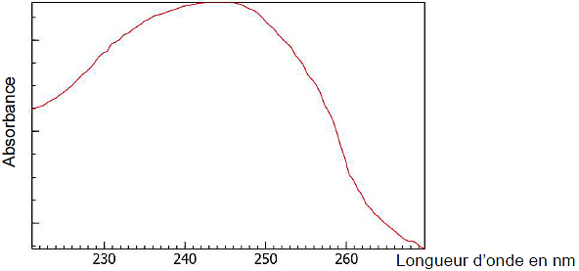

**3.1.** À quelle longueur d’onde la mesure d’absorbance devra-t-elle être réalisée ? À quel domaine les ondes correspondantes appartiennent-elles ?

**3.2.** D’après le graphe suivant fourni par le fabricant, quelle relation peut-on écrire entre l’absorbance *A* de la solution et sa concentration *C* en styrène ? À quelle loi empirique cette relation fait-elle référence ?

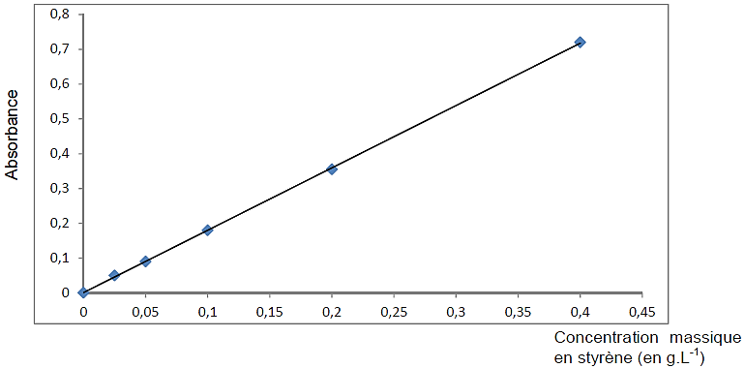

Graphe fourni par le fabricant du produit étudié :

**3.3.** Proposer un protocole détaillé permettant d’obtenir précisément le graphe *A* = f(*C*) fourni par le fabricant du produit.

**3.4.** On prélève alors une masse *m* = 10 mg de résine dans le flacon du produit commercial étudié. Puis, dans le même solvant que celui utilisé pour obtenir le graphe, on dissout ce prélèvement pour former une solution de volume 50,0 mL. La mesure de l’absorbance de l’échantillon obtenu conduit à une valeur de 0,15.

Déterminer si le styrène s’est bien conservé.

**Exercice 3 : Huile essentielle d’anis étoilé**

Les huiles essentielles furent, dès l’antiquité, à l’origine des parfums et des saveurs.

Par exemple, l’huile essentielle d’anis étoilé ou badiane entre dans la composition de boissons anisées. Une huile essentielle est un liquide d’apparence huileuse d’une couleur variable selon les plantes utilisées. Elle s’obtient généralement par hydrodistillation.

L’hydrodistillation de l’anis étoilé sec produit 8 à 9% en masse d’huile essentielle. L’huile essentielle d’anis étoilé contient 80 à 90% en masse d’anéthol, espèce chimique responsable de l’odeur et du goût de l’anis. Elle contient en faible quantité un autre isomère, l’estragol.

Dans cet exercice on se propose :

* d’étudier les structures des molécules d’anéthol et d’estragol ;
* d’étudier l’extraction par solvant de l’anéthol de l’anis étoilé et la synthèse de l’anéthol ;
* de déterminer la concentration massique d’anéthol dans une boisson anisée.

**Données à 25°C :**

|  |  |  |  |  |
| --- | --- | --- | --- | --- |
| **Solvants**  **Propriétés** | **eau** | **éthanol** | **dichlorométhane** | **cyclohexane** |
| **Miscibilité de l’anéthol** | très peu soluble | soluble | soluble | peu soluble |
| **Miscibilité de l’éthanol** | miscible en toute proportion |  | miscible | non miscible |
| **Miscibilité du dichlorométhane** | non miscible | miscible |  | miscible |
| **Masse volumique (g.mL1)** | 1,0 | 0,79 | 1,33 | 0,78 |
| **Pictogramme de sécurité** |  |  |  |  |

|  |  |  |
| --- | --- | --- |
| Espèce chimique | Masse molaire (g.mol-1) | Masse volumique (g.mL-1) |
| anéthol | 148,0 | 0,9882 |

**Électronégativité de quelques atomes selon l’échelle de Pauling :**

|  |  |  |  |
| --- | --- | --- | --- |
| H | C | O | Br |
| 2,2 | 2,5 | 3,5 | 3,0 |

Ar symbolise un cycle aromatique de formule C6H5, c’est-à-dire comportant des doubles liaisons conjuguées.

On rappelle que le pourcentage massique d’une espèce dans un mélange est le rapport de sa masse sur celle du mélange.

**1.Les molécules d’anéthol et d’estragol**

Les formules semi-développées de l’anéthol et de l’estragol sont représentées ci-dessous :

|  |  |
| --- | --- |
| Anéthol | Estragol |
|  |  |

L’anéthol et l’estragol sont deux isomères. Justifier.

**2. Extraction et analyse de l’anéthol issu de l’anis étoilé**

**Protocole expérimental**

50,0 g d’anis étoilée sont écrasés à l’aide d’un pilon dans un mortier. Sous la hotte, mettre le solide obtenu dans un erlenmeyer et ajouter 200 mL de dichlorométhane. Boucher et agiter pendant 30 minutes. Filtrer puis rincer le filtre avec un peu de dichlorométhane. Transvaser le filtrat dans une ampoule à décanter contenant 200 mL d’eau distillée. Agiter et laisser décanter. Récupérer la phase comportant l’anéthol dans un erlenmeyer. Ajouter 2 à 3 pointes de spatule de sulfate de sodium anhydre. Filtrer et évaporer le solvant sous pression réduite. Peser.

**2.1.** Schématiser l’ampoule à décanter et identifier les différentes phases en précisant les espèces chimiques présentes.

**2.2.** Quelles précautions doit-on prendre pendant cette expérience ? Expliquer.

**2.3.** Sur quels critères est choisi le solvant d’extraction ?

**2.4.** Quel est le rôle de l’ajout de sulfate de sodium anhydre ?

**2.5.** On dispose au laboratoire d’un échantillon d’anéthol pur. Proposer une technique d’analyse pour s’assurer de la présence d’anéthol dans le filtrat et indiquer les résultats attendus si l’anéthol est bien présent dans le filtrat.

**2.6.** À partir de 50,0 g d’anis étoilé, on récupère 1,90 mL d’huile essentielle. L’anéthol est le principal constituant de cette huile essentielle. En négligeant les autres composés, déterminer le pourcentage massique de l’anéthol dans l’anis étoilé. Commenter le résultat.

**3. Vérification du pourcentage massique d’anéthol dans une boisson anisée alcoolisée**

Sur l’étiquette d’une bouteille alcoolisée anisée, on peut lire l’indication suivante : « Anéthol : 0,2% en masse ».

On considère que la densité de cette boisson est de 1,0 à 25°C.

Pour déterminer la concentration massique en anéthol de cette boisson, on réalise un dosage par étalonnage. Pour ce faire :

* on réalise dans des fioles jaugées de 50,0 mL une gamme de 5 solutions d’anéthol de concentration molaire différente à partir d’une solution notée (An) d’anéthol dans de l’éthanol, à la concentration de 0,132 mol.L-1.
* on dilue la boisson anisée 50 fois dans l’éthanol : la solution est notée S.

|  |  |  |  |  |  |
| --- | --- | --- | --- | --- | --- |
| Fiole jaugée | 1 | 2 | 3 | 4 | 5 |
| Volume (An) en μL | 50 | 100 | 150 | 200 | 250 |
| Éthanol | En quantité suffisante pour compléter jusqu’au trait de jauge | | | | |

On mesure l’absorbance des solutions de la gamme étalon ainsi que celle de la solution S au maximum d’absorption de l’anéthol, soit à une longueur d’onde de 260 nm.

**3.1.** À quel domaine de rayonnement électromagnétique cela correspond-il ?

**3.2.** Justifier en analysant la structure de l’anéthol que le maximum d’absorption correspond à cette gamme de longueur d’onde.

**Document : espèce chimique conjuguée et longueurs des maxima d’absorption**

Plus le nombre de liaisons conjuguées est important dans une espèce chimique, plus le maximum d’absorption de cette espèce chimique correspond à une longueur d’onde élevée.

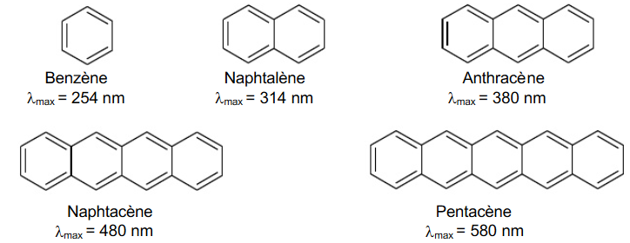

Les valeurs des absorbances des solutions étalons ont été reportées sur la courbe *A* = f(*C*) représentée ci-dessous. La solution S présente une absorbance *A*(S) = 0,80.

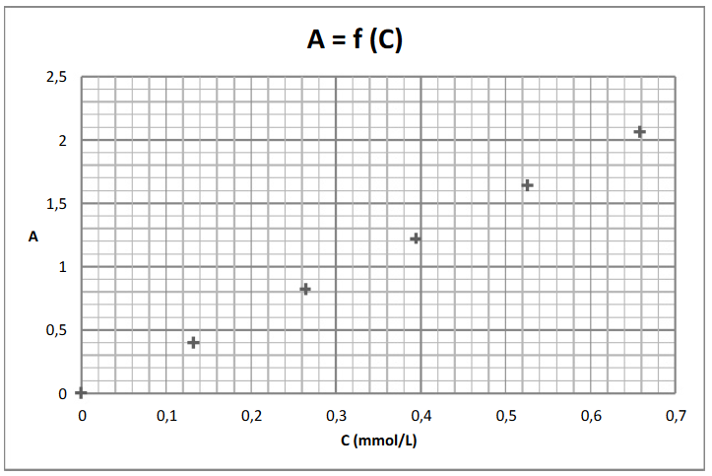

**4.3.** L’indication du fabricant apposée sur l’étiquette est-elle correcte ?

**Eléments de réponse : Exercice 1 : Dosage du cuivre dans une pièce de 5 centimes d’euros**

**1. Étalonnage**

**1.1.** Dans le cas où une solution absorbe dans un seul domaine de longueur d’onde, sa couleur perçue est la **couleur complémentaire** de celle des radiations absorbées.

Ainsi, une solution d’ions cuivre (II) est de couleur **bleu-vert** car elle **absorbe** principalement dans **le rouge** (entre 647 et 850 nm).

De même, une solution d’ions fer (III) est de couleur **jaune-vert** car elle **absorbe** principalement dans le **violet** (entre 400 et 424 nm).

*Rq : la solution absorbe encore davantage en dessous de 400 nm, c’est-à-dire dans l’ultraviolet (UV), ce qui n’a pas d’influence sur la couleur visible.*

En travaillant à 800 nm, on est sûr que les ions **fer (III) n’absorbent** pas la lumière et donc que l’absorbance mesurée est **uniquement** **due aux ions cuivre (II)**.

**1.2.** Lorsque la loi de Beer-Lambert est vérifiée, l’absorbance de la solution est proportionnelle à la concentration de l’espèce colorée : **A = k.c**.

En traçant la courbe A=f(concentration), on obtient une **droite passant par l’origine**, ce qui correspond bien à une situation de proportionnalité.



Absorbance de solutions d’ions Cu2+ en fonction de leur concentration.

**2.** **Détermination de la teneur en cuivre dans la pièce.**

**2.1. Méthode 1 : Graphique :** On trace la droite moyenne passant au plus près de tous les points expérimentaux. On lit l’abscisse du point d’ordonnée A = 0,575. On obtient une concentration en ions Cu2+ d’environ  
 **[Cu2+] = 42 mmol.L-1** (précision limitée due à une lecture graphique).

D’après l’équation de la réaction, la relation de stoechiométrie entre le cuivre et les ions cuivre est :

n(Cu)ini = n(Cu2+)finale



m(Cu) =  où V est le volume de la solution S2.

m(Cu) = 42×10-3×0,100×63,5 = 0,2667 g, soit avec deux chiffres significatifs **m(Cu) = 2,7×102 mg**.

Cette valeur est cohérente avec celles obtenues par les élèves et présentées dans le tableau du 3..

**Méthode 2 :**

La concentration en ions cuivre (II) est proportionnelle à la masse de cuivre utilisée (conservation de la matière) et aussi à l’absorbance (loi de Beer-Lambert) donc la masse de cuivre utilisée est proportionnelle à l’absorbance.

On trace la droite d’étalonnage A = f(masse de cuivre) pour lisser les erreurs et on fait une lecture graphique.



On trouve **m = 2,6×102 mg**.

**Méthode 3 :** On trace une régression linéaire sur la calculatrice ce qui fournit le coefficient directeur k de la droite précédente puis m = A/k

**2.2.** D’après l’énoncé, une pièce de 5 centimes d’euros a une masse de **3,93 g**.

La teneur massique en cuivre est donc T = 

T = = **6,6 %**

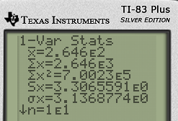*Rq : cette valeur peut sembler faible, mais le cuivre n’est pas réparti de façon homogène dans la pièce mais uniquement à sa surface.*

**3. Incertitude**

**3.1.** En utilisant les fonctions statistiques de la calculatrice :

moyenne :  = 264,6 mg et écart-type expérimental : **σn–1 =** **3,3**.

L’incertitude élargie sur la moyenne est : avec k = 2 pour un intervalle de confiance de 95 %

AN :  = 2,087 mg = **2 mg** (on ne garde qu’un seul chiffre significatif sur l’incertitude).

**3.2.** L’incertitude porte sur les mg, donc on arrondit  au mg également.

m = 

m = 265 ± 2 mg ou 263 mg < m < 267 mg avec un niveau de confiance de 95%.

**Eléments de réponse : Exercice 2 : Styrène**

**2. Préparation du styrène avant utilisation au laboratoire**

**2.1.** Réalisation du protocole

**2.1.1.** À la lecture de l’étiquette du flacon de styrène, il apparaît que celui-ci est dangereux, inflammable et surtout nocif pour la santé il faut donc travailler sous hotte ventilée comme indiqué au début du protocole.

**2.1.2.** Le port de la blouse et des lunettes est obligatoire pour manipuler en Chimie.

Ici, on peut également porter des gants de protection pour se protéger de la solution d’hydroxyde de sodium (solution de soude) qui est corrosive à une telle concentration.

On évitera également la proximité d’une flamme ou d’une source de chaleur car le styrène est inflammable.

**2.2.** On constate la présence de 2 groupes hydroxyle OH.

***Complément :*** *les groupes OH étant liés à un cycle benzénique-C6H5, ils correspondent à des fonctions phénols et non alcools. Les phénols sont des acides très faibles…*

**2.3.** L’atome d’oxygène étant bien plus électronégatif que l’atome d’hydrogène, la liaison O–H est polarisée : l’atome O porte une charge partielle négative δ– et l’atome H porte une charge partielle positive δ+.

Ainsi, sous certaines conditions, cette liaison pourra se rompre, et l’atome O (plus électronégatif) gardera les électrons de la liaison O–H, laissant l’hydrogène sous la forme H+ : cela signifie que chaque groupe OH possède des propriétés acides au sens de Brønsted (capacité à céder un proton H+) d’où l’existence de 2 valeurs de pKA pour cette molécule.

***Complément****: les valeurs des pKA donnés étant élevées (9 et 13), ces deux groupes sont des acides très faibles : leur réaction avec l’eau est très limitée.*

**2.4.** Les deux couples acide/base sont H2A/HA- et HA–/A2–.

pH

pKA2 = 13

pKA1 = 9

A2−

H2A

HA−

D’où le diagramme de prédominance suivant :

**2.5.** L’ion hydroxyde HO– étant une base forte (réaction totale avec l’eau) :





 *(cohérent avec le caractère basique et le coté corrosif)*

**2.6.** L’équation de la réaction est : H2A + 2HO– 🡪 A2– + 2 H2O.

La réaction doit être totale car il faut impérativment détruire tout HA2 inhibiteur de la polymérisation.

*On pouvait aussi considérer les deux équations : H2A + HO– 🡪 HA– + H2O,*

*puis HO– étant en large excès il réagit avec HA– une fois tout H2A consommé.*

*HA– + HO– 🡪 A2– + H2O*

*En les additionnant, on retombe sur l’équation proposée.*

**2.7.** Le lavage par la solution d’hydroxyde de sodium du produit commercial va transformer tout le 4-tert-butylpyrocatéchol H2A (molécule) en ions A2– qui auront une grande affinité avec l’eau (solvant polaire) et passeront dans la phase aqueuse pour être éliminées.

**2.8.** Le styrène étant liquide à température ambiante et très peu soluble dans l’eau (0,24 g/L), on observe deux phases distinctes.

Comme la masse volumique du styrène (0,906 g.cm-3) est inférieure à celle de l’eau (1,0 g.cm-3), la phase aqueuse se trouve en bas.

phase aqueuse : eau

+ 4-tert-butylpyrocatéchol (sous forme A2–)

+ excès d’ion hydroxyde et d’ions sodium

phase organique : styrène

**2.9.** Les lavages supplémentaires à l’eau servent à éliminer les traces d’ions dans la phase organique.

On contrôle la valeur du pH car tant que celui-ci ne correspond pas à la neutralité, cela signifie qu’il reste des ions hydroxyde HO–  présents dans la phase organique (d’où le pH non neutre de la phase aqueuse).

**3. Contrôle de la teneur en styrène dans le flacon commercial**

**3.1.** Pour réaliser un dosage par étalonnage spectrophotométrique, on choisit la longueur d’onde la plus fortement absorbée.

Ici, on choisit *λ* = 245 nm, ce qui correspond au domaine des UV ().

**3.2.** Le graphe *A* = f(*t*) étant une droite passant par l’origine, il y a une relation de proportionnalité entre *A* et *t* : on retrouve la loi de Beer-Lambert.

***Remarque****: on préfère utiliser la notation t pour la concentration massique pour la distinguer de la concentration molaire c.*

*La loi de Beer-Lambert reste applicable avec la concentration massique :* *A* = *k*.*c* ou *A* = *k’*.*t*

**3.3.** Pour obtenir précisément le graphe  fourni, il faut réaliser une gamme de solutions étalons à partir du styrène commercial *(le styrène étant à priori incolore, on ne peut pas parler « d’échelle de teintes »).*

Vu le graphique, il faut préparer une solution mère de concentration massique égale *t0* = 0,40 g.L-1 (qui correspond à la valeur de *A* la plus élevée mesurée) à partir du flacon commercial.

On remarque que cette concentration massique est supérieure à la solubilité du styrène dans l’eau (0,24 g.L-1) ; il faudra donc utiliser un solvant adapté pour dissoudre le produit commercial (comme indiqué dans la question suivante).

À partir de la solution mère, on prépare ensuite des solutions de concentrations 0,20 g.L-1; 0,10 g.L-1; 0,05 g.L-1 et 0,025 g.L-1.

Ensuite on verse un peu de chaque solution de la gamme dans une cuve de spectrophotomètre et on prépare également une cuve de référence avec le solvant (« blanc »)

Enfin, on règle le spectrophotomètre à 245 nm, on fait le « blanc » avec la cuve de solvant et on mesure l’absorbance des différentes solutions.

**3.4.** Notons STY : le styrène et SC : la solution commerciale (à 42 % de styrène en masse).

Par définition, la concentration massique de la solution préparée est :  avec  qui est le volume de la solution préparée.

Or (« 42 % en masse » en cas de bonne conservation …)

Donc : 

Si le styrène s’est bien conservé 

Comparons la valeur de la concentration massique attendue avec la valeur issue du dosage par étalonnage.

La lecture graphique étant peu aisée (pour une faible valeur de A), déterminons le coefficient directeur de la droite :

 (grandeur intermédiaire non arrondie).

D’après la loi de Beer-Lambert donc



Calculons l’écart relatif avec la valeur attendue : 

Cet écart relatif est suffisamment faible pour qu’on considère que le styrène s’est bien conservé.

**Eléments de réponse : Exercice 3 : Huile essentielle d’anis étoilé**

**Les molécules d’anéthol et d’estragol**

**1.** L’anéthol et l’estragol possèdent la même formule brute C10H12O mais des formules semi-développées différentes. Ce sont bien deux isomères.

de réfraction.

**2. Extraction et analyse de l’anéthol issu de l’anis étoilé**

***Remarque :*** *L’anéthol est extrait de l’anis étoilé, il se retrouve dans le dichlorométhane. Mais alors pourquoi ensuite ajouter de l’eau ? Peut être pour éliminer des impuretés qui seraient plus solubles dans l’eau que dans le dichlorométhane.*

**2.1.**

Le dichlorométhane est plus dense que l’eau,

il constitue la phase inférieure.

200 mL d’eau distillée

200 mL de dichlorométhane

+ anéthol

L’anéthol est plus soluble dans le dichlorométhane

que dans l’eau.

**2.2.** Les pictogrammes de sécurité montrent que

le dichlorométhane est irritant



et nuit gravement à la santé

<http://www.inrs.fr/dms/inrs/CataloguePapier/ED/TI-ED-4406/ed4406.pdf>

Il faut donc travailler sous hotte, avec des gants, des lunettes et une blouse.

**2.3.** L’espèce à extraire, ici, l’anéthol, doit être très soluble dans le solvant d’extraction qui constitue la phase organique.

D’autre part, ce solvant doit posséder une température d’ébullition inférieure à celle de l’espèce à extraire. Ainsi lors de l’évaporation du solvant (évaporateur rotatif), l’anéthol ne se vaporisera pas.

Enfin il doit être non miscible la solution aqueuse. Ainsi on distingue deux phases qui peuvent être séparées.

**2.4.** L’eau et le dichlorométhane sont non miscibles ; mais suite à leur longue agitation, il est possible qu’il reste de l’eau dans le dichlorométhane.

Le sulfate de sodium anhydre ( = sans eau) permet d’éliminer l’eau.

*Remarque : on utilise souvent du sulfate de magnésium anhydre.*

**2.5.** On peut réaliser une chromatographie sur couche mince (CCM).

Sur une plaque de CCM, on dépose sur une même ligne horizontale une goutte d’anéthol commercial dilué dans un peu de solvant ( référence) et une goutte de filtrat.

Après élution, si le filtrat montre une tache située à la même hauteur que celle de l’anéthol de référence alors on peut affirmer que l’anéthol est présent dans le filtrat.

**2.6.** L’énoncé rappelle que le pourcentage massique d’une espèce est le rapport de sa masse sur celle du mélange.

*P* = 

Comme indiqué, on considère que l’anéthol est le seul constituant de cette huile.

*manéthol* = *ρ*anéthol.*Vhuile*

*P* = 

*P* =  = 0,0376 soit 3,76%

L’hydrodistillation de l’anis étoilé sec produit 8 à 9% en masse d’huile essentielle contre 3,76% avec la technique d’extraction par solvant.

L’hydrodistillation est plus efficace pour extraire l’anéthol de l’anis étoilé

Revoir cette partie du programme avec <http://labolycee.org/Chimie-Thema/Chimie-MecanismesReactionnels.pdf>

**3. Vérification du pourcentage massique d’anéthol dans une boisson anisée alcoolisée**

**3.1.** λ = 260 nm < 400 nm, ce rayonnement appartient au domaine des ultra-violets.

**3.2.** L’anéthol possède un noyau benzénique et le document présenté montre que le benzène possède un maximum d’absorption λmax à 254 nm, soit une valeur très proche. De plus l’anéthol possède une double liaison conjuguée de plus que le benzène, or le document rappelle que plus la molécule possède de doubles liaisons conjuguées et plus λmax est élevée.

**3.3.** On détermine la concentration molaire de la solution S.

On trace la droite moyenne passant au plus près des points expérimentaux.

On lit l’abscisse du point d’ordonnée *A(s)* = 0,80.

*C(s)* = 0,26 mmol.L-1.

La boisson anisée est 50 fois plus concentrée : *C* = 50.*C(S)*

*C* = 50×0,26 = 13 mmol.L-1

On en déduit sa concentration massique *Cm* = *C* . *M*

*Cm*= 13×10–3× 148,0 = 1,924 g.L-1 On n’arrondit pas ce résultat intermédiaire.

Le pourcentage massique est défini par *P* =  = 

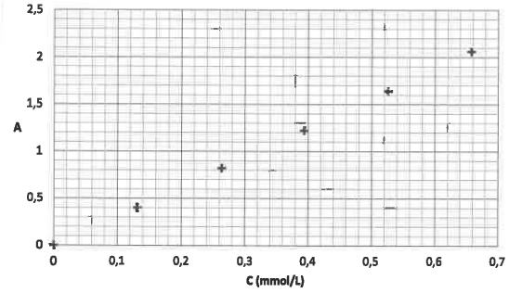

*A(S)*

*C(S)*

Comme d = 

alors *P* = 

*P* = 

*P* =  **= 0,0019**

Soit 0,19 %

Résultat conforme

à 0,2 % indiqué sur

l’étiquette.